- dejavnost: Poznavanje in uporaba formativnega spremljanja v pedagoški praksi

- V tabeli 1 so zapisane različne trditve o formativnem spremljanju. Evalvirajte sebe in svoj pouk tako, da izpolnite tabelo 1. Ob posamezni trditvi s križcem označite ustrezno barvo semaforja (rdeča: trditev zame in za moj pouk ne drži, rumena: občasno drži, zelena: vedno drži).

Tabela 1: Formativno spremljanje v podporo učenju
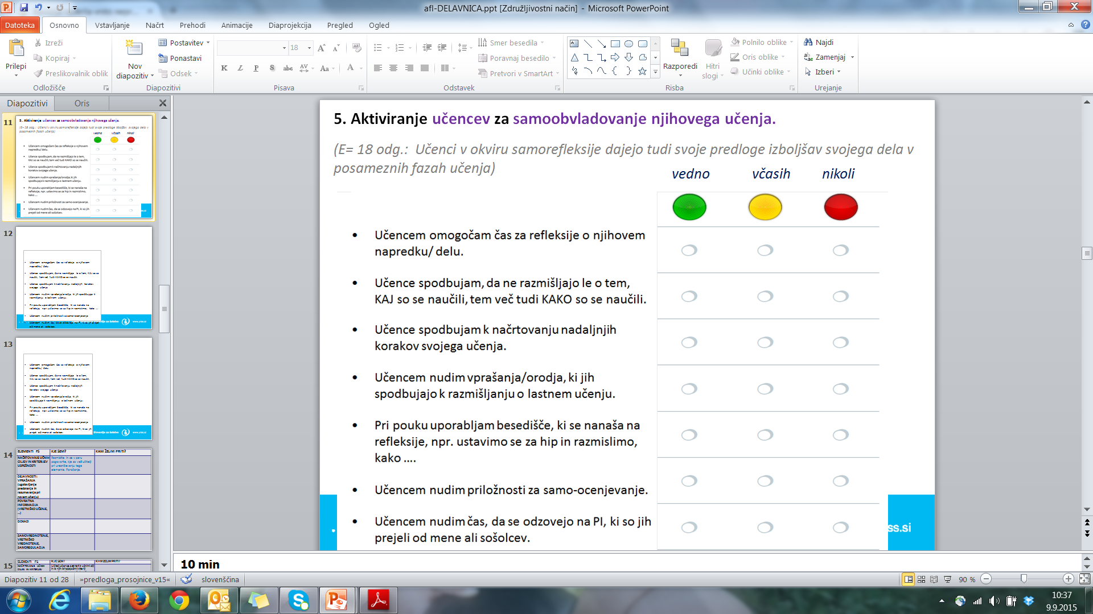
- Vzdušje v mojem razredu je miselno spodbudno, psihološko varno in sproščeno.
- Kot učitelj se zavzemam za dobre odnose, medsebojno spoštovanje in mi je mar za učence.
- Učenec je pri mojem pouku aktivno vključen v učni proces.
- Različna didaktična orodja (npr. majhne bele table, semaforji, digitalna tehnologija, vstopni in izstopni lističi, …) omogočajo vključevanje vseh učencev.
- Mize v mojem razredu so postavljene tako, da se učenci lahko med seboj pogovarjajo in učijo drug od drugega.
- Slike in sporočila na stenah moje učilnice spodbujajo razmišljanje, radovednost in čudenje.
- Kriteriji uspešnosti, nameni učenja in dokazi visijo na stenah moje učilnice, so zabeleženi v zvezkih učencev…
- Učenci pri mojem pouku sooblikujejo namene učenja in kriterije uspešnosti.
- Pri odgovarjanju na zastavljena vprašanja učenci pri mojem pouku ne dvigujejo rok.
- Vsak učenec ve, da je lahko kadarkoli povabljen k razmisleku in odgovoru na zastavljeno vprašanje.
- Na odgovor učenca počakam vsaj nekaj sekund.
12. Učencem dajem sprotne povratne informacije (ustne, pisne, s podporo digitalne tehnologije …), ki učence usmerjajo naprej.
13. Uporabljam vse odgovore, pravilne in napačne, za razvijanje razumevanja učencev.
14. Zastavljam odprta, problemska vprašanja, ki spodbujajo razmišljanje.
15. Učenci zastavljajo vprašanja in jaz jih pri tem vzpodbujam.
16. Sistematično preverjam predznanje in raven znanja ter to upoštevam pri načrtovanju dejavnosti in postavljanju kriterijev uspešnosti.
17. Skozi učni proces omogočam učencem izkazovanje znanja na različne načine (Dokazi o procesu učenja in znanja – učni dosežki).
18. Učenci pri mojem pouku presojajo svoje dosežke (samovrednotenje) in dosežke sošolcev (vrstniško vrednotenje) na podlagi dogovorjenih kriterijev uspešnosti.

Vir:
Vprašalnik je prirejen po vprašalniku Ade Holcar Brunauer
Formativno spremljanje v podporo učenju, priročnik za učitelje in strokovne delavce, ZRSŠ. Ade Holcar Brunauer et. al. Ljubljana. Zavod RS za šolstvo, 2016.

